Вчера глава управы района Теплый Стан, Роман Геннадьевич Рябченко, встретился с жителями дома по адресу: ул. Теплый Стан, д. 9, к. 3.
30.10.2024
Вчера глава управы района Теплый Стан, Роман Геннадьевич Рябченко, встретился с жителями дома по адресу: ул. Теплый Стан, д. 9, к. 3. В рамках встречи обсудили актуальные вопросы, касающиеся состояния дома, благоустройства территории и улучшения условий проживания.
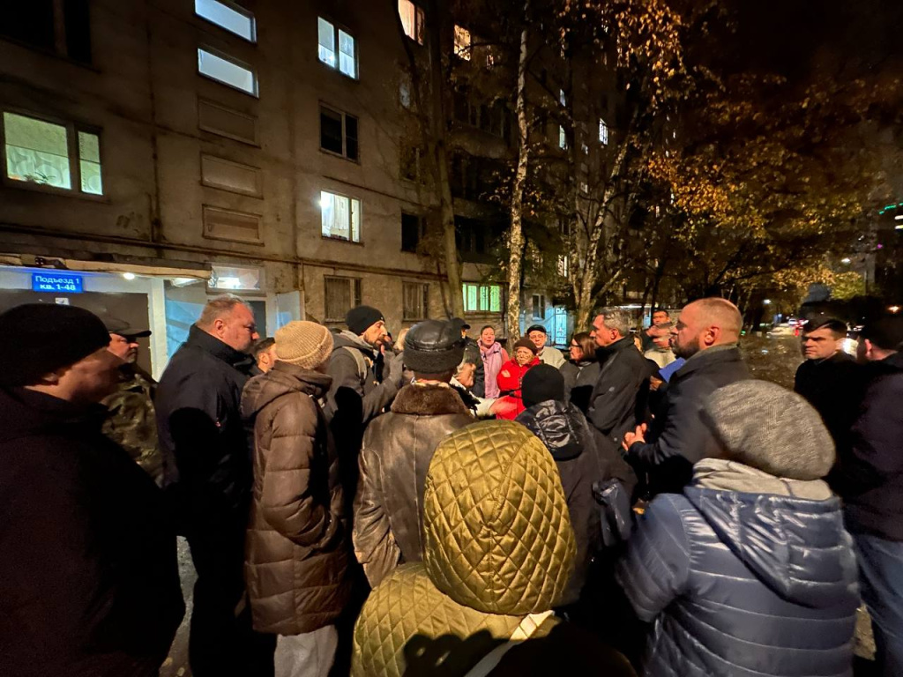
Жители активно участвовали в диалоге, высказывали свои пожелания и предложения, а Роман Геннадьевич внимательно выслушал каждого и заверил, что управой будут предприняты все необходимые меры для решения озвученных вопросов.
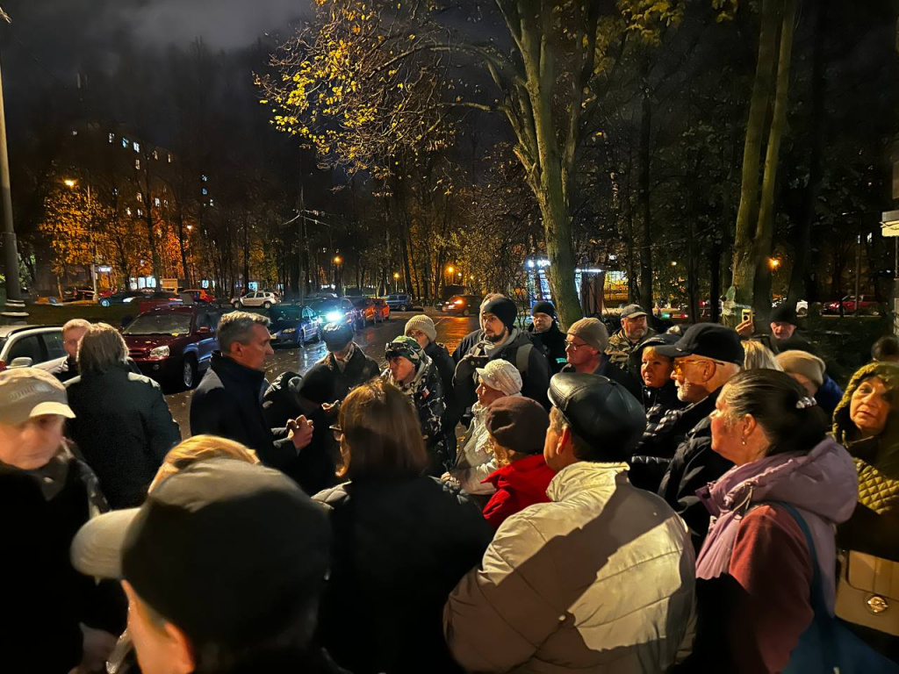
Подобные встречи помогают укрепить взаимопонимание между жителями и управой района, направленные на создание комфортной и безопасной среды для каждого.

Адрес страницы: http://teplystan.mos.ru/social-services/detail/12635459.html
Управа района Теплый Стан города Москвы

